Im unteren Bild sehen Sie eine Rechnung der Firma Winkler KG an den Kunden Manfred Heller. Diese Rechnung soll als Vorlage dienen, damit verschiedene Firmen Rechnungen für verschiedene Kunden mit beliebigen gekauften Artikeln ausstellen können. Dazu muss eine Datenbank erstellt werden, die alle Informationen der Rechnung speichern kann, so dass ähnliche Rechnungen für andere Datensätze erzeugt werden können.

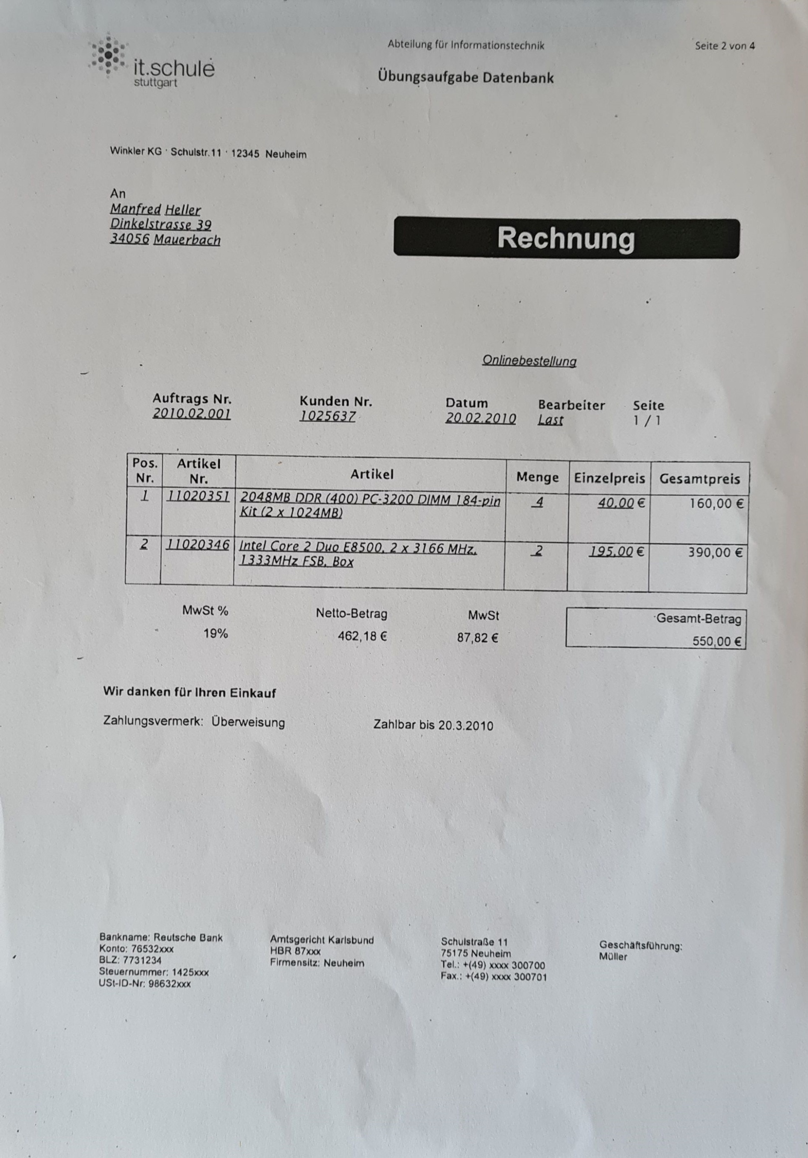

Daher folgender Arbeitsauftrag in Gruppenarbeit:

# ERM erstellen

Analysieren Sie die Rechnung und finden Sie heraus, welche Elemente auf jeder Rechnung erscheinen müssen (z.B. der Text „Rechnung“) und welche Elemente variabel sind (z.B. Datum, Kundenadresse, Firma, ...).

Entwerfen Sie für den variablen Teil ein ERM, das diese Daten modelliert, so dass im nächsten Schritt eine Datenbank erstellt werden kann, in der diese Daten gespeichert werden können.

# ERM in RM umwandeln

Wandeln Sie dieses Entity-Relationship-Modell in ein Relationenmodell um.

# RM als Datenbank realisieren

Geben Sie die SQL-Befehle an, die diese Datenbank konkret aufbauen und realisieren Sie diese mit einem Datenbankmanagementsystem wie z.B. mysql.

Nehmen Sie die Daten der Rechnung und zwei weitere fiktive Datensätze (Firma, Kunde, Artikel, ...) in Ihre Datenbank auf.

# Programm zum Erstellen der Rechnung

Schreiben Sie ein Programm, das die Datenbank verwendet, um eine Rechnung zu erstellen. Diese kann

* + als Text auf der Konsole ausgegeben,
  + als Datei gespeichert,
  + oder vielleicht sogar als HTML-Seite generiert werden.

# Vorgehensweise:

* + Verteilen Sie die Aufgaben innerhalb Ihrer Gruppe so, dass die einzelnen Teile parallel erstellt werden können.
  + Jede Aufgabe sollte direkt in Angriff genommen werden, ohne die Endergebnisse der anderen Teilaufgaben abzuwarten. Fortschritte in den einzelnen Arbeitsschritten können nacheinander integriert werden. Ansonsten würde die Zeit nicht ausreichen, bitte hier eine intelligente Strategie entwickeln.
  + Laden Sie das Ergebnisse ihrer Gruppenarbeit am Ende des Unterrichtstages in Moodle hoch. Dabei sollten folgende Dokumente entstanden sein:
    - eine graphische Darstellung des ERMs,
    - ein Relationenmodell sowie die SQL-Befehle, die die Datenbank erstellen,
    - ein Programm, das mithilfe der Datenbank Rechnungen generiert,
    - eine kurze Beschreibung über den Verlauf und den aktuellen Stand des Projekts.
  + Wenn Sie nicht ganz fertig werden, ist das kein Problem, wichtiger ist, die solide Umsetzung der einzelnen Teilaufgaben.
  + Im nächsten Präsenzunterricht wird dann jede Gruppe ihre Arbeit präsentieren.

Stadt(**PLZ**, Name)

Kunde(**Kunden Nr**, *PLZ*, Straße, Vorname, Nachname)

Rechnung(**Auftrags Nr**, *VerkäuferID*, *Kunden Nr*,  Datum,

Fälligkeitsdatum, Bearbeiter, Bruttowert, Nettowert, Bestellungsart, Zahlungsart, Zahlungsvermerkung)

Verkäufer(**VerkäuferID**, *PLZ*, *BLZ*, Konto Nr, Name, Straße, Geschäftsführung, Amtsgericht, HBR, Fax, Telefon, Steuernummer, USt-ID-Nr)

Konto(**Konto Nr**, *BLZ,*VUSt-ID-Nr, Steuernummer)

Bank(**BLZ**, Name)

Position(**Position Nr**, *Artikel Nr*, *Auftrags Nr*, Menge, Gesamtpreis)

Artikel(**Artikel Nr**, Einzelpreis, Bezeichnung)

Verlauf:

ERM zusammen bearbeitet

RM zusammen bearbeitet

Daten in die Datenbank eingepflegt  zusammen bearbeitet

Stand:

ERM Modell gemacht

RM Modell gemacht

Daten in die Datenbank eingepflegt

### Projektverlauf und Projektstatus

#### Projektstart und Aufgabenverteilung

Zu Beginn des Projekts haben wir uns zusammengesetzt, um die Aufgabenverteilung zu besprechen. Dabei sind wir schnell zu dem Entschluss gekommen, alle Aufgaben gemeinsam zu bearbeiten. Dieser Ansatz ermöglichte es uns, voneinander zu lernen und unser Wissen effektiv zu teilen und zu erweitern.

#### ERM-Erstellung

Unser erster Schritt war die Erstellung des Entity-Relationship-Modells (ERM). Dies nahm viel Zeit in Anspruch, da wir sicherstellen wollten, dass keine relevanten Attribute oder Beziehungen fehlen. Gemeinsam ergänzten wir die notwendigen Attribute und bauten das Diagramm sinnvoll auf. Dies diente als solide Grundlage für die weitere Projektarbeit und reduzierte das Risiko späterer Probleme.

#### RM-Erstellung

Das Relationenmodell (RM) war der nächste Schritt und konnte relativ zügig erstellt werden. Ausgehend vom ERM leiteten wir die Tabellen und die Verteilung der Schlüssel ab. Durch die sorgfältige Vorarbeit im ERM war dieser Schritt unkompliziert und effizient.

#### Datenbankerstellung

Für die Implementierung der Datenbank und die Anzeige der Rechnungen nutzten wir Visual Studio Code (VS Code) in Verbindung mit C# und PostgreSQL. Wir strukturierten unseren Code so, dass er funktional und übersichtlich war. Die SQL-Befehle teilten wir in verschiedene Dateien auf:

* **Initialisierung der Datenbank:** Eine Datei, um die Datenbank zu initialisieren.
* **Daten einpflegen:** Eine Datei, um die Daten in die Datenbank einzupflegen.
* **Reset der Tabellen:** Eine Datei, um die Tabellen für Testzwecke zurückzusetzen.

#### Rechnungsanzeige

Für die Ausgabe der Rechnung erstellten wir eine HTML-Datei. Diese Datei half uns, die Rechnung formatiert anzuzeigen und sicherzustellen, dass alle notwendigen Informationen klar und lesbar dargestellt wurden.

### Zusammenfassung

Durch die gemeinsame Bearbeitung aller Aufgaben konnten wir eine effektive Zusammenarbeit sicherstellen. Dies ermöglichte uns, die Stärken jedes Teammitglieds zu nutzen und gleichzeitig voneinander zu lernen. Die sorgfältige Planung und strukturierte Vorgehensweise bei der Erstellung des ERM und RM sowie die Implementierung der Datenbank führten zu einem erfolgreichen Abschluss des Projekts.

Die Entscheidung, alle Aufgaben gemeinsam zu bearbeiten, erwies sich als besonders wertvoll. Sie führte nicht nur zu einem qualitativ hochwertigen Endprodukt, sondern auch zu einer wertvollen Lernerfahrung für alle Beteiligten.

Ein Bild, das Screenshot, Design enthält.

Ein Bild, das Screenshot, Design enthält.

